**MANUAL TÉCNICO DE ARQUITECTURA**

CONCURSO DR. LOOK

Versión**:**

Fecha:2015-02-11

Redactado por: **OPTIMA TM.**

HISTORIA DEL DOCUMENTO

|  |  |  |  |
| --- | --- | --- | --- |
| Versión | Fecha | Autor | Comentario |
| 1.0 | 11/02/2015 | Luis Urbina (Pasante) | Versión Inicial |
|  |  |  |  |
|  |  |  |  |
|  |  |  |  |

|  |  |  |
| --- | --- | --- |
| **Fecha** | **Revisor / Aprobador** | **Cargo** |
| *<<Fecha de revisión o aprobación>>* | *<<Firma>>____________________*  *<<Nombre del revisor >>* | <<Cargo de revisor o aprobador>> |
| *<<Fecha de revisión o aprobación>>* | *<<Firma>>____________________*  *<<Nombre del aprobador>>* | <<Cargo de revisor o aprobador>> |

TABLA DE CONTENIDO

1. INTRODUCCIÓN 4

Propósito 4

Alcance 4

2. ANALISIS 4

3. DISEÑO 5

3.1 INTRODUCCION AL MODELO DE ARQUITECTURA 5

3.2 DEFINICIÓN DE LA PLANTILLA PARA CONSTRUCCIÓN DE LOS EJB. 7

4. DIAGRAMA DE CLASES 7

5. MODELO ENTIDAD/RELACIÓN 8

# INTRODUCCIÓN

## Propósito

Este documento tiene el propósito de presentar la arquitectura implementada en la solución, brinda al grupo técnico de la entidad la re-implementación realizada al modulo de Concurso Dr. Look, y da luces para la estandarización de los ítems de configuración requeridos para una nueva conceptualización para la implementación de las aplicaciones empresariales en plataforma JAVA

## Alcance

El alcance del documento se limita a presentar como fue reconstruida la capa de persistencia realizada, y los objetos que fueron intervenidos.

# ANALISIS

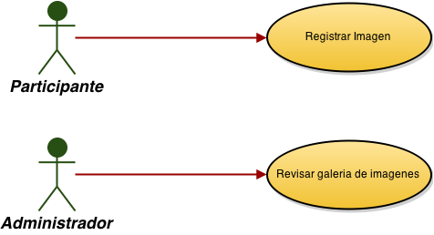

# DISEÑO

Para el caso específico de sinópticas fue utilizado el IDE JBOSS DEVELOPER STUDIO, herramienta que la entidad provee para realizar los aplicativos.

El despliegue se realizó en Tomcat6

## INTRODUCCION AL MODELO DE ARQUITECTURA

Los componentes iniciales de la aplicación del ConcursoDrLook que se despliegan en tres capas (Cliente - Servidor de aplicaciones - Sistema gestor de base de datos) tienen la siguiente característica:

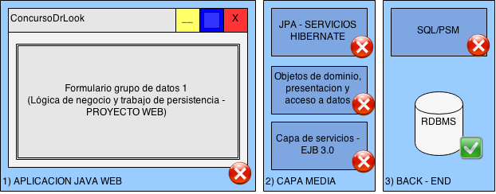

Esto quiere decir que el archivo WAR, generado contenía los elementos necesarios de presentación y lógica de negocios.

Donde en :

1. Se dejara la aplicación con el componente visual
2. Un componente que desplegar los EJB 3.0 de capa media
3. En el back-end los paquetes de base de datos MYSQL que realizaran las operaciones de reglas de negocio

Para el punto 1, no se realizará detalladamente su descripción puesto que este no cambia en su esencia a lo que ya esta implementado.

Para el punto 2, se explicara cómo se encuentra definido y distribuidos los componentes.

Para el punto 3, estos son los objetos SQL/PSM definidos para la persistencia y los datos

## DEFINICIÓN DE LA PLANTILLA PARA CONSTRUCCIÓN DE LOS EJB.

Nombre del proyecto EJB.

Para este caso el nombre del proyecto EJB debe ser definido de la siguiente forma:

**WS**[NombreCortoDelProyecto]**EJB**

Con el objeto de identificar el proyecto EJB, puesto que también aquí se implementan los WebServices a que haya lugar.

Definición de paquetes del proyecto.

|  |  |
| --- | --- |
| Nombre de los paquetes | Descripción de los paquetes. |
| com.optima.drlook.ejb | donde se definen los EJB |
| com.optima.drlook.ejb.cliente | donde se definen los clientes que consumen los EJB |
| com.optima.drlook.ejb.entidades | Lugar donde se definen las clases abstractas |
| com.optima.drlook.servicios | Lugar donde se implementa los FACADES que hacen el llamado a los paquetes de base de datos requeridos para operar la aplicación |

# DIAGRAMA DE CLASES

# MODELO ENTIDAD/RELACIÓN

